ALCALDÍA DE PASTO ENTREGÓ NUEVO PARQUE AUTOMOTOR A LA POLICÍA METROPOLITANA SECCIONAL DE INVESTIGACIÓN DEL MUNICIPIO
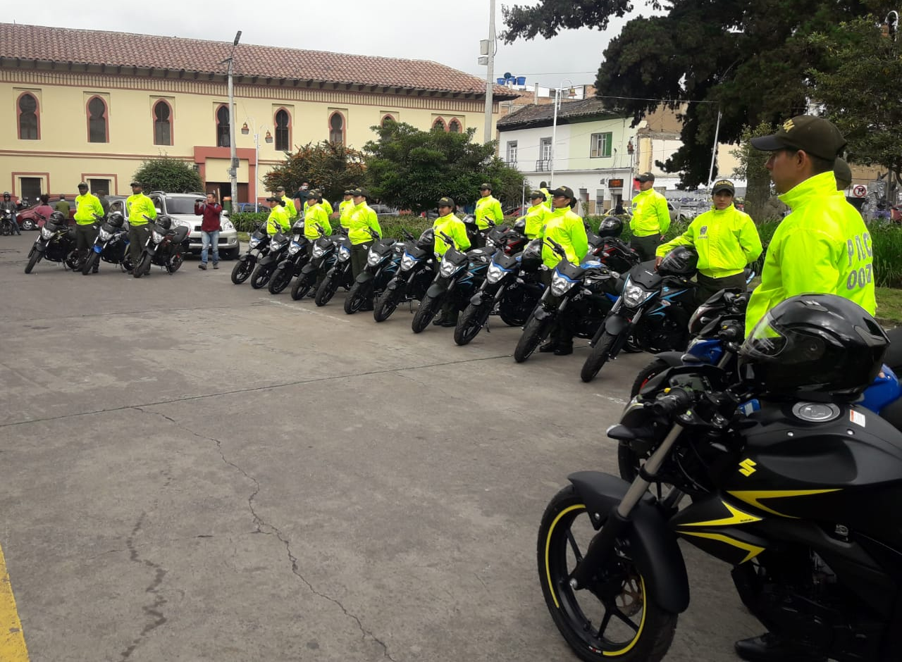
La Alcaldía de Pasto, a través de la Secretaría de Gobierno realizó la entrega de 20 motocicletas para fortalecer el parque automotor de la Policía Metropolitana, las cuales serán destinados a la Seccional de Investigación Criminal de la institución policial en el Municipio.
El mandatario local Pedro Vicente Obando Ordoñez, manifestó que la entrega de los vehículos tiene el propósito de mejorar la seguridad de la ciudadanía. “Es muy satisfactorio para la Alcaldía, hacer la entrega de este parque automotor, como una herramienta fundamental para cumplir con el trabajo que se realiza desde la SIJIN, un trabajo investigativo y de inteligencia. Esto ayudará a mantener la seguridad en nuestra ciudad, una ciudad dónde la calidad de vida de nuestros ciudadanos está garantizada por el trabajo que ustedes realizan”.
Así mismo, destacó que este parque ayudará a cambiar la percepción que existe frente al tema de inseguridad y resaltó el trabajo que hace la Policía Metropolitana. “Agradezco su dedicación, su compromiso, saben que tienen el respaldo de la Administración Municipal y esperamos que este parque automotor sirva para mejorar su misión”, indicó el Mandatario

Por otra parte, el comandante de la Policía Metropolitana, coronel Diego Vásquez, agradeció el compromiso del Alcalde Pedro Vicente Obando Ordoñez con la institución. “La adquisición de estas motocicletas va a hacer parte del material necesario e indispensable para nuestros investigadores, para el trabajo coordinado que se realiza con la Fiscalía General de la Nación, los procesos investigativos de Policía Judicial e inteligencia para sacar adelante los casos que en materia de inseguridad se genera por actores que se encuentran inmersos en estos temas delictivos”.
Finalmente, el Coronel Vásquez expresó que la Policía Nacional se responsabiliza para que el parque automotor sea empleado de la mejor manera en beneficio de la ciudad de Pasto. “Estamos prestos y atentos a seguir cumpliendo comprometidamente con nuestro deber, seguiremos actuando de la mejor manera, poniendo a disposición todos lo mejor de nuestros investigadores para el bien de toda la comunidad” puntualizó.
Información: Secretaria de Gobierno, Carolina Rueda Noguera Celular: 3137652534
Somos constructores de paz

LA ALCALDÍA DE PASTO REALIZÓ JORNADA EDUCATIVA AMBIENTAL EN EL COLEGIO DEL SAGRADO CORAZÓN DE JESÚS -BETHLEMITAS.
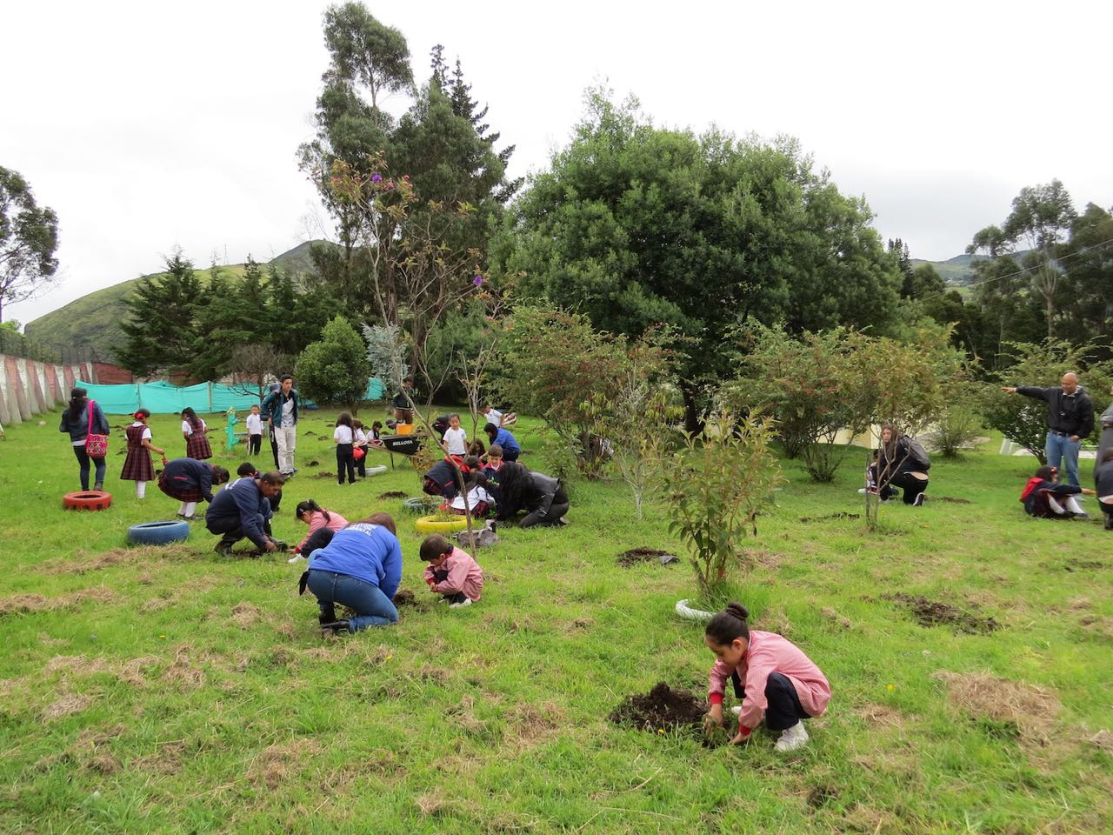
La Alcaldía de Pasto a través de la Secretaría de Gestión Ambiental articuló acciones con el Colegio del Sagrado Corazón de Jesús - Bethlemitas, para sensibilizar sobre temas de bienestar animal y del medio ambiente a los estudiantes de los cursos de preescolar y primaria, en una jornada que incluyó la siembra de árboles.
Durante la jornada educativa, se presentó a Danna una perrita Golden Retriever, que apoyó con su presencia la sección educativa sobre los principios básicos de bienestar animal, la normatividad y la corresponsabilidad social de los propietarios.
Conforme al proyecto estratégico "Un millón de Árboles para la Vida", se realizó la siembra de material vegetal que hace parte de la producción del Vivero Municipal, motivando a los estudiantes a apadrinar un árbol para su cuidado, sensibilizándolos en el cuidado del material ornamental y forestal, la conservación y recuperación del medio ambiente.
María Valentina Freire Burgos, Personerita del Colegio del Sagrado Corazón de Jesús - Bethlemitas y estudiante del curso Tercero A, manifestó su agrado con la actividad y señaló: “en esta actividad hemos aprendido a cuidar a los animalitos, ya que ellos sienten como nosotros y también aprendimos a sembrar árboles para proteger la naturaleza”.
A su tiempo la Hermana María Elena Villota, Coordinadora de Preescolar y Primaria, resaltó la importancia de promover estas actividades en las instituciones educativas, ya que permiten sensibilizar a sus estudiantes sobre el cuidado del medio ambiente y los animales. “Las mascotas son seres sintientes juegan un papel muy importante dentro del ambiente donde crecen los niños, porque también contribuye en el desarrollo educativo y social, ya que los obliga a asumir responsabilidades, aumenta su autoestima y en la mayoría de los casos, mejora la integración de la familia” indicó la coordinadora.
Información: Secretario Gestión Ambiental Jairo Burbano Narváez. Celular: 3016250635 jabuisa@hotmail.com
Somos constructores de paz

ALCALDÍA DE PASTO LIDERA LA CONSTRUCCIÓN DEL PLAN DECENAL DE CULTURA DEL MUNICIPIO
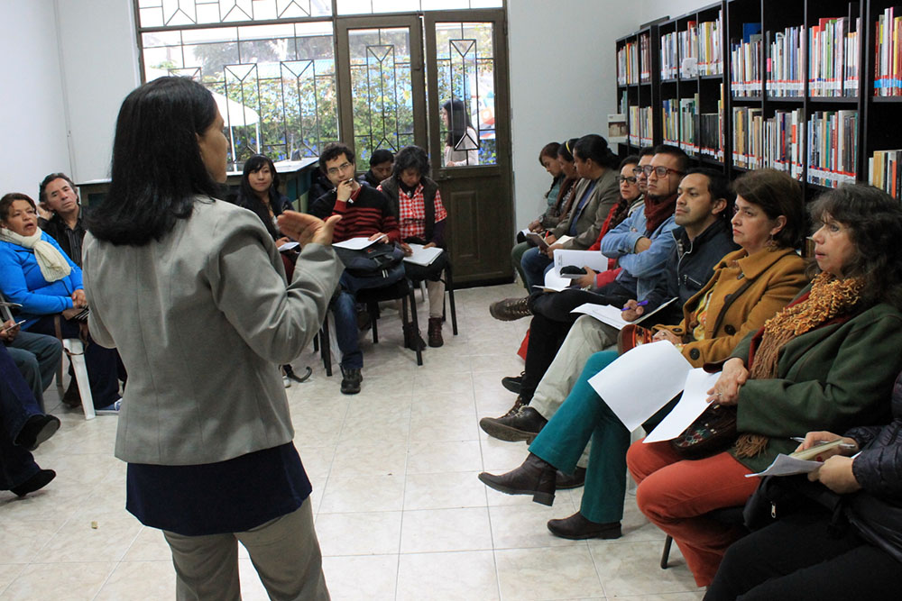
La Alcaldía de Pasto continúa en la construcción participativa del Plan Decenal de Cultura del Municipio, con sectores sociales de las comunas y corregimientos, política pública que se define para un periodo de diez años y que le permitirá constituirse en un espacio sostenible en el tiempo.
Amanda Lucia Luna, Coordinadora del Plan Decenal de Cultura de Pasto, indicó que en 2017 se desarrolló la primera fase de “Preparación y diagnóstico”, a través de la estructuración, las aproximaciones a la visión general y el análisis de contexto, a fin de avanzar comunitaria y políticamente, frente al tema de las expresiones culturales y artísticas del municipio de Pasto.
Durante el desarrollo de esta fase se construyeron los ocho ejes del Plan Decenal de Cultura: Expresiones artísticas y artesanales, Patrimonio cultural, Carnaval, Bienestar de artistas, artesanos y gestores culturales, Emprendimiento cultural, Poblaciones, Sistema Municipal de Cultura y Literatura, lectura, escritura y bibliotecas.
Finalmente, Elizabeth Garzón Yépez, Subsecretaria de Formación y Promoción Cultural, manifestó que en la actualidad la Secretaría de Cultura adelanta la segunda fase, que definirá la visión de cada componente, con el propósito de gestionar y administrar los procesos, espacios, proyectos y servicios culturales para lograr un municipio fortalecido a nivel cultural y así, potenciar su desarrollo en el tiempo.
Información: Secretario de Cultura, José Aguirre Oliva. Celular: 3012525802

Somos constructores de paz
PLAZA DE COMERCIALIZACIÓN DE GANADO DE JONGOVITO SE SUMA A LA CAMPAÑA UN MILLÓN DE ARBOLES
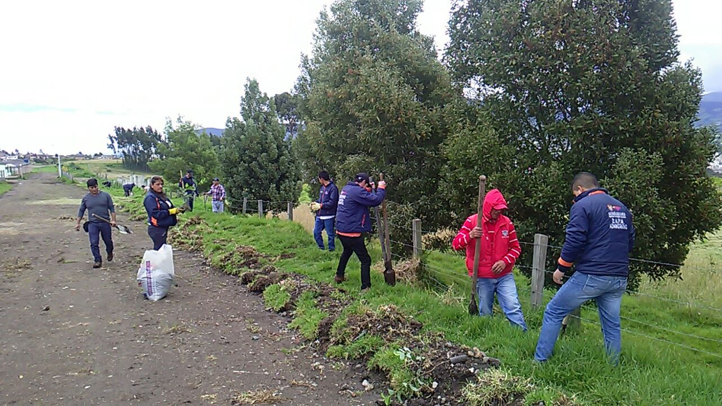
La Alcaldía de Pasto a través de la Dirección Administrativa de Plazas de Mercado en articulación con la Secretaría de Gestión Ambiental, realizó una jornada de siembra de árboles en la plaza de comercialización de ganado de Jongovito, actividad que se realizó con el fin de contribuir con el ambiente y seguir mejorando la calidad de aire en el municipio,
En este espacio amigable con el ambiente se sembraron quillotoctos y alisos, en las zonas verdes de la plaza que cubre un área aproximada de 200 metros lineales.
La iniciativa se desarrolla en cumplimiento de la meta del proyecto “Un Millón de Árboles” planteado dentro del nuevo pacto con la naturaleza y que se encuentra inmerso en el Plan de Desarrollo Municipal: Pasto Educado Constructor de Paz.
Información: Directora Administrativa de Plazas de Mercado, Blanca Luz García Mera. Celular: 3113819128

Somos constructores de paz

CON ÉXITO SE LLEVÓ A CABO EL ÚLTIMO COMITÉ DE GARANTÍAS Y SEGUIMIENTO ELECTORAL MUNICIPAL PARA ELECCIONES PRESIDENCIALES 2018
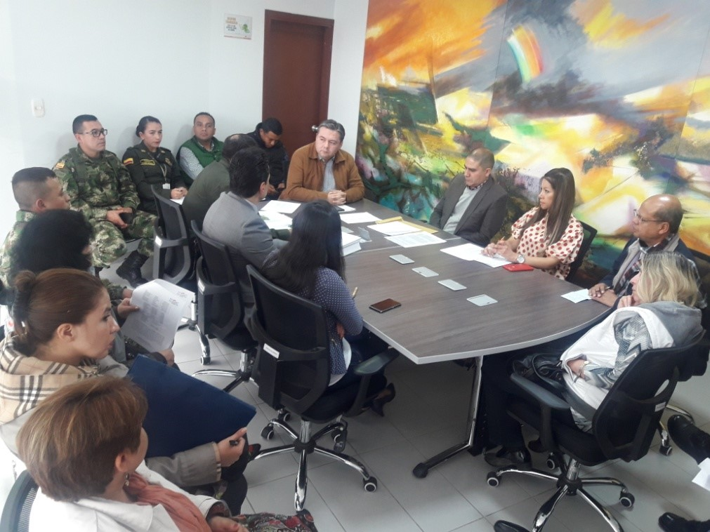
La Alcaldía de Pasto, a través de la Secretaría de Gobierno y en articulación con diferentes instituciones como: Dirección de Espacio Público, Apoyo Logístico, Policía Metropolitana, Ejército Nacional, la Misión de Observación Electoral, Registraduría, Personería, entre otras, llevaron con éxito el último Comité de Garantías y Seguimiento Electoral para las elecciones a presidencia este domingo 27 de mayo del año en curso.
La Misión de observación electoral ha reportado que habrá 49 observadores 4 internacionales y 139 observadores dispuestos en todo el Departamento de Nariño. Por su parte, la Personera Municipal Anjhydalid Viviana Rúales, manifestó: “el día domingo estaremos trabajando en las instalaciones de la Personería, desde las 7:00 de la mañana hasta las 4:00 de la tarde, informamos que nosotros actuamos en calidad del Ministerio Publico, tanto en la etapa pre electoral como post electoral, nuestra labor es verificar que en las sedes electorales, dónde nos encontramos designados, las elecciones transcurran con mayor transparencia, así que informamos a la comunidad que estaremos pendientes para recibir peticiones, quejas, denuncias que se puedan presentar en ese momento, o pueden llamar a los número 7 206868 o acercarse directamente a las instalaciones”.
La Policía Metropolitana tendrá un total de 1.473 unidades dispuestas en el casco urbano y en el sector rural y 690 de esas unidades estarán ubicadas en cada uno de los puestos de votación del Municipio de Pasto. En tal sentido, el Teniente Coronel, Gerber Benavides Valderrama Subcomandante de la Policía Metropolitana, dijo que ya se tiene todo el personal para cubrir los 110 puestos que hacen parte de la jurisdicción de la Metropolitana de Pasto, “queremos darle un parte de tranquilidad a la ciudadanía, ya qua brindaremos todas las garantías de seguridad, toda la policía designada para este proceso electoral estará en los sitios de afluencia pública para atender cualquier requerimiento que haya por parte de la ciudadanía.
Así mismo, por parte del Ejercito Nacional está completamente garantizada la seguridad conjuntamente con la Policía, en los 14 puestos rurales y disponen, además, de una unidad de reacción adicional, frente a cualquier alteración de orden público que se puede llegar a presentar.
Finalmente, el Subsecretario de Justicia y Seguridad Gerardo Esteban Dávila indicó que este último comité tuvo la posibilidad de obtener información relevante por parte de la Registraduría Especial del Estado Civil para el municipio de Pasto. “Se realizó la capacitación a los testigos electorales dispuestos por cada una de las campañas que aspiran a la Presidencia de la República y se ha ampliado el plazo para que cada una de las campañas inscriban a sus testigos electorales hasta el sábado 26 de mayo hasta las 10:00 de la mañana”.
Información: Subsecretario de Justicia y Seguridad, Gerardo Esteban Dávila. Celular: 3016502887
Somos constructores de paz

CON PLAN DE ACCIÓN INTERINSTITUCIONAL SE GARANTIZA LA SEGURIDAD DEL MUNICIPIO DE PASTO ESTE FIN DE SEMANA
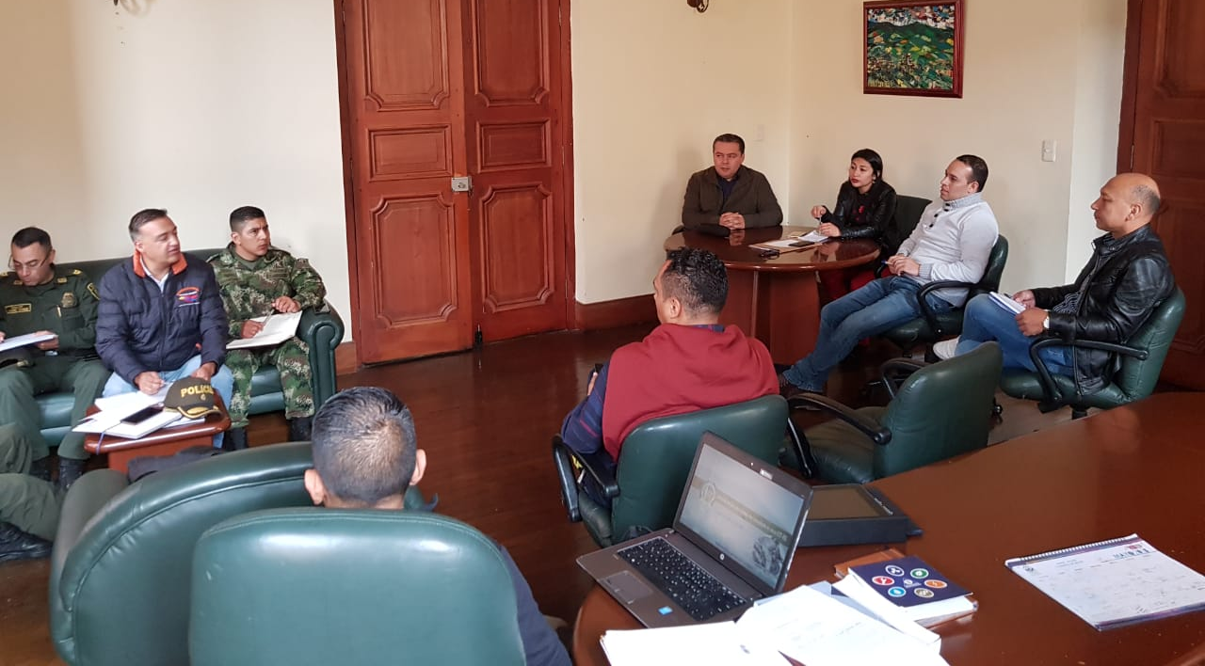
La Secretaría de Gobierno a través de la Subsecretaría de Justicia y Seguridad en articulación con la Gobernación de Nariño, la Subsecretaría de Rentas, la Policía Metropolitana, Ejercito Nacional y la Fiscalía General de la Nación trabajaron en el plan de acción a desarrollar el fin de semana con el propósito de garantizar la seguridad en el municipio, teniendo en cuenta las elecciones presidenciales del domingo 27 de mayo del año en curso.
El Subsecretario de Justicia y Seguridad, Gerardo Esteban Dávila, explicó que, para efectuar la planeación operativa de las actividades, en las que se va a intervenir este fin de semana, a través de la campaña ‘Todos Unidos Contra El Delito’, se ha dispuesto un operativo bastante amplio en el cual participará la institucionalidad mencionada, en asocio con un actor estratégico, como lo es el CTI Pasto y la Fiscalía General de la Nación.
“Una de las circunstancias más importantes tiene como fin hacer respetar el decreto del orden municipal, el cual restringe el consumo y la venta de bebidas alcohólicas, así como también el porte de armas de fuego y la imposibilidad, que ya tienen las 5 campañas en contienda electoral, de efectuar reuniones en plazas públicas” recalcó el funcionario.
De igual manera, el Subsecretario informó que no solamente se realizará el despliegue operativo para combatir todas las modalidades de hurto y microtráfico, sino también se adelantará una sensibilización respecto al contenido y el alcance de las restricciones del orden municipal.
Dentro de los avances y compromisos que se ha cumplido, por parte de la Administración Local en cabeza de su Alcalde Pedro Vicente Obando Ordoñez, fruto de los desafortunados hechos ocurridos hace algunos meses en los buses del SIT Ciudad Sorpresa, es que el botón de pánico ya está enlazado directamente con el centro de monitoreo que tiene el SIT ciudad sorpresa y Avante.
El funcionario explicó que además de continuar con la instalación de las cámaras de seguridad a bordo de los buses de las cuatro empresas que tenían pendiente esta tarea, y que la siguen ejecutando; ya se dispone del radio enlace, operando de forma directa. “Es decir, cuando se active el botón de pánico en cualquiera de los buses que conforman el sistema estratégico de transporte público, inmediatamente tendrá una comunicación en tiempo real con la Policía Metropolitana, a través de un radio teléfono que estará ubicado en el centro de monitoreo, mejorando de esta manera los tiempos de respuesta para que la Policía Metropolitana pueda ejercer su función”, dijo Gerardo Esteban Dávila.
Información: Subsecretario de Justicia y Seguridad, Gerardo Esteban Dávila. Celular: 3016502887
Somos constructores de paz

ALCALDÍA DE PASTO EXPIDIÓ DECRETO 0149, CON MOTIVO DE LA LAS ELECCIONES PRESIDENCIALES, DE ESTE DOMINGO 27 DE MAYO
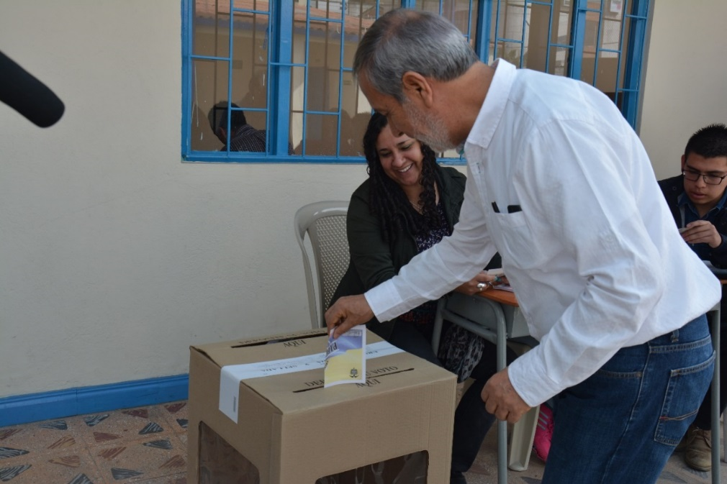
Para conservar el orden público durante el proceso electoral del próximo domingo 27 de mayo del año en curso en el Municipio de Pasto, la administración Local, a través de la Secretaría de Gobierno, expidió el Decreto 0149 de 2018, con el propósito de restringir algunas actividades, para efectos garantizar la seguridad vial, movilidad y orden ciudadano.
La Secretaria de Gobierno, Carolina Rueda Noguera, manifestó que es importante que la ciudadanía conozca y revise el decreto que la Alcaldía emite antes de las jornadas electorales, que restringe diferentes actividades como: el tránsito de motocicletas, el transporte de trasteos urbanos, y de gas, entre otros, así como también restringe la ingesta y el expendio de bebidas embriagantes en el horario de 6:00 pm del día sábado 26 de mayo hasta el lunes 6:00 am.
Por su parte, el Subsecretario de Justicia y Seguridad, Gerardo Esteban Dávila hizo la invitación a la comunidad a salir masivamente para ejercer el derecho al voto. “La ciudadanía debe tener la plena seguridad de que todas las autoridades en virtud de nuestras competencias hemos adoptado las medidas que garantizan no sólo la transparencia de estas elecciones, sino también de los resultados de forma ágil para beneficio de los ciudadanos”.
El Decreto 0149 de 2018 puede ser descargado el siguiente link:
file:///C:/Documents%20and%20Settings/Administrador/Mis%20documentos/Downloads/dec_0149_17_may_2018.pdf
Información: Secretaria de Gobierno, Carolina Rueda Noguera: 3137652534
Somos constructores de paz
ALCALDÍA DE PASTO APOYA CONCURSO DE CORTOMETRAJE PARA TRATAR TEMAS DE BULLYING, BARRISMO, CONSUMO Y DEPRESIÓN EN EL MUNICIPIO
La Alcaldía de Pasto, a través de la Secretaría de Gobierno y la Dirección de Juventud, hace parte de la iniciativa del Colegio Colsup, con el propósito de abordar temas relacionados con bullying, barrismo, consumo y depresión que viven hoy los niños, niñas y jóvenes del Municipio. Para lo cual se ha planeado un concurso de cortometraje denominado: ‘BBCD Asunto de Todos’, evento que se realizará el día 5 de junio del año en curso, a las 5:30 pm en el Auditorio de la Universidad Cesmag.
Edgar Rodríguez, Coordinador del Colegio Colsup, manifestó que la iniciativa surge de la necesidad de tratar una problemática que afecta no sólo a los niños del colegio, sino a toda la población juvenil, por lo que se ha planteado una acción puntual en articulación con la Administración Municipal, la Fundación Alma de niño y la Universidad del Cesmag.
El concurso de cortometraje ‘BBCD Asunto de Todos’, es una acción lúdica y participativa, donde a través de cortometrajes se presentarán los temas aludidos: bullying, barrismo, consumo y depresión. “Estamos seguros que es una primera experiencia, que desde ya está generando frutos positivos, frutos de cohesión y de cambio de postura frente a problemáticas que en este caso los estudiantes del Colegio Colsup vienen desarrollando” recalcó el coordinador.
El Subsecretario de Convivencia y Derechos Humanos Víctor Hugo Domínguez indicó que desde la Subsecretaría se adelantan actividades de sensibilización y pedagogía en las diferentes instituciones del Municipio con el fin de abordar esta problemática. “Hasta el momento llevamos 1.718 niños, niñas y adolescentes capacitados en dichos temas y por eso nos complace brindar nuestro apoyo a través de nuestro equipo profesional y contar con las diferentes instituciones para seguir trabajando articuladamente estos temas”
Finalmente, el Subsecretario hizo la invitación a toda la ciudadanía para que apoye y participe de este gran evento.
Información: Subsecretario de Convivencia y Derechos Humano, Víctor Hugo Domínguez. Celular: 3182974783
Somos constructores de paz

SEGUNDA ENTREGA DE INCENTIVOS EN EDUCACIÓN CALENDARIO B. 2018 - MODALIDAD GIRO PROGRAMA MÁS FAMILIAS EN ACCIÓN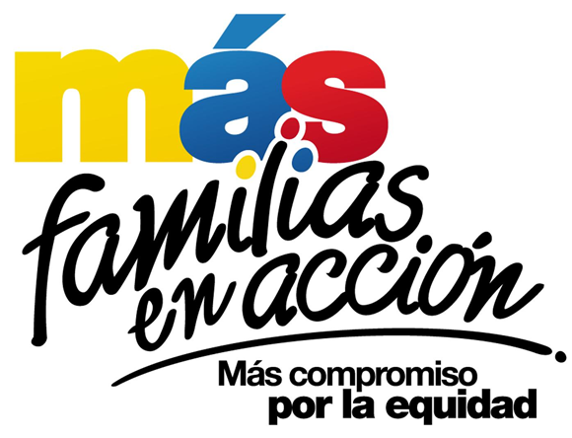
El programa Más Familias en Acción informa a los beneficiarios que reciben su incentivo por modalidad giro, que, por directrices de Prosperidad Social, se han dispuesto los siguientes puntos de pago en los diferentes sectores de la ciudad:

MEGASUR | CALLE 18 A 10 57 BARRIO AVENIDA IDEMA
EXITO CENTRO PASTO | CALLE 18 26 40 CENTRO
DROGUERIA DEL SUR | CARRERA 25 16 04
DISTRIBUIDORA DE LOTERIAS GUERRERO SUAREZ | CALLE 20 25 26 CENTRO
DROGAS TOLIMA | CALLE 21 C 2 E 05 BARRIO MERCEDARIO
DROGUERIAS PASTEUR | CALLE 18 A 4 E 31 BARRIO LORENZO
DROGUERIAS PASTEUR PARQUE INFANTIL | CALLE 18 30 74
EXITO PANAMERICANA PASTO | CALLE 2 22 B 96 BARRIO AVENIDA PANAMERICANA
ALO LLAMAME | CALLE 18 A 14 05
INTERANDINA DE DROGAS | CALLE 16 32 01 CENTRO
DROGAS MAS VIDA | CARRERA 36 12 51 BARRIO LA CASTELLANA
MULTISERVICIOS DEL PARQUE GMS | CARRERA 7 21 24 BARRIO PARQUE BOLIVAR
CENTRO ESPECIALIZADO VIA - METRO PASTO | CENTRO COMERCIAL UNICENTRO METRO LOCAL 5 BARRIO AURORA
DROGAS SANTA RITA PASTO | CARRERA 22 15 87 CENTRO
DROGAS CLARITA | CALLE 26A 22 92
DROGAS UNO A | MANZANA M CASA 1 BARRIO LOMAS DE GRANADA
DROGUERIA CON SALUD DEL SUR | CALLE 14 26 63
INCELNET | CARRERA 26 19 68 CENTRO COMERCIAL SEBASTIAN DE BELALCAZAR LOCAL 138 PRIMER PISO
LA TIENDA DE LILI LARA | MZ B CS 56 BARRIO CAICEDONIA
DROGUERIA TRINIDAD | CALLE 22 9 68
VARIEDADES ANHYYA | CARRERA 3 B 21 B 37 BARRIO SANTA BARBARA
DROGUERIAS PASTEUR AVENIDA COLOMBIA | CARRERA 14 22 03 BARRIO AVENIDA COLOMBIA
SUPERERCADO ANDINO SAS | CALLE 16 B ESQUINA MANZANA A CASA U BARRIO URBANIZACION PARANA
DROGUERIA FARMACRISTI | MANZANA 33 CASA 9 BARRIO CORAZON DE JESUS
DROGUERIA CAFAMILIAR CORAZON DE JESUS | MANZANA 12 CASA 20 BARRIO CORAZON DE JESUS
DROGUERIA ESTELAR NORTE | MANZANA 46 CASA 6 BARRIO ALTOS DE LA COLINA
MAXI DROGAS SAN VICENTE | CALLE 5 33 86 P 1 BARRIO SAN VICENTE
MRJ SERVINET NET | MANZANA G CASA 1 BARRIO PANORAMICO I
BODEGAS EL PALMAR | CALLE 12 6 83 BARRIO CHAPAL
DROGAS EL OBREO CENTRO | CALLE 20 29 16 BARRIO LAS CUADRAS
FARMACENTRO PASTO | CALLE 17 19 80 CENTRO
SURTIPLASTICOS B Y G | CARRERA 22 17 43 BARRIO AVENIDA COLOMBIA
DROGUERIA SAN JUAN BOSCO | CALLE 18 16 67 CENTRO
DROGAS SALUD Y ECONOMIA | CARRERA 1 E 18 A 32 BARRIO LA UNION LORENZO
DROGAS LEIDY | CALLE 21 26 17 CENTRO
DROGUERIA SANTA TERESITA | CALLE 18 43 207 BARRIO PANDIACO
DROGUERIA MAS SALUD LAS AMERICAS | CARRERA 19 13 76 AVENIDALAS AMERICAS BARRIO LAS AMERICAS
SERVICIO DE TELECOMUNICACIONES XIOMY PASTO | AQUINE I CASA 6 BARRIO AQUINE
DROGUERIA SANTA LUCIA PASTO | CARRERA 24 19 87 CENTRO
COSAS LINDAS SYM | MANZANA G CASA 25 BARRIO SANTA MONICA
MERCAHORRO | CARRERA 21 13 A 24 BARRIO LAS AMERICAS
CLICK COMUNICACIONES PASTO | CALLE 18 28 35 CENTRO
DROGUERIA SAN JUAN BOSCO PLUS | CARRERA 31 C 19 A 36 BARRIO LAS CUADRAS
DROGUERIA LOS ANGELES | CALLE 16 7 67 BARRIO SANTA CALLEARA
DROGUERIA SAN PEDRO N 2 | CARRERA 25 15 03 CENTRO
DROGUERIA SUPERESTRABARATAS | CALLE 16 12 20 BARRIO FATIMA
INTERCELL CLARO | CALLE 17 21 A 19 LOCAL 143 CENTRO
DROGUERIA PROVISALUD TOTAL ESPECIALIDADES | CALLE 16 41 A 15 BARRIO SAN JUAN DE DIOS
DROGUERIA ECOSALUD LOS PINOS | CALLE 22 1 30 LOCAL 2 B BARRIO LOS PINOS
VARIEDADES ESCALA | CALLE 16 28 77 CENTRO
PUNTO ENCUENTRO | CALLE 20 26 15 LOCAL 1 CENTRO
NIKOCELL NARIÑO | CARRERA 25 19 16 CENTRO
DROGAS MERCI | CARRERA 1 A 19 A 67 BARRIO EL TEJAR
DROGUERIA ECOSALUD CHILE | CARRERA 7 19 47 BARRIO CHILE
DISTRITIENDA EBANEZER | MANZANA C CASA 7 BARRIO SAN DIEGO NORTE
SEGUROS Y SUMINISTROS DEL SUR | CARRERA 25 18 45 CENTRO
MAXIMO EXPRESS | CALLE 20 35 23 BARRIO AVENIDA ESTUDIANTES
MAXIMO EXPRESS AQUINE | CARRERA 19 24 31 BARRIO AQUINE
MAXIMO EXPRESS UNIVERSITARIO | CALLE 18 43 34 BARRIO PANDIACO
PAPELADORNOS | CALLE 17 21 A 05 BARRIO CENTRO
DISTRIBUCIONES DE INMEDIATO | CARRERA 6 16 B 50 LC 120 B BARRIO TERMINAL
MULTIPAGAS CENTRO PASTO | CALLE 19 25 77 LOCAL 101 CENTRO
RED SERVI PASTO - C.C. ASTROCENTROINV | CARRERA 24 15 61 LOCAL 5 6 CENTRO
DROGUERIA LOS REMEDIOS DEL SUR | CALLE 18 A 6 12 AVENIDA IDEMA DE PASTO BARRIO AVENIDA IDEMA
DROGUERIA SANA QUE SANA PASTO | CARRERA 22 20 11 CENTRO
YOLYDROGAS II | CARRERA 7 13 31 BARRIO SAN MARTIN
MULTIPAGAS UNICO PASTO | CALLE 22 6 61 LOCAL B15 CENTRO COMERCIAL UNICO CENTRO
NATURAL LIANS | MANZANA 14 CASA 9 BARRIO SUMATAMBO
MISCELANEAS PASTO | MANZANA 11 CASA 21 BARRIO MERCEDARIO II - LA ESMERALDA
DROGUERIA ISABELA PASTO | MANZANA 9 CASA 3 - BARRIO VILLA FLOR II
MARCELA INTERMAX | CALLE 12 16 A 31 BARRIO SAN MIGUEL
DROGUERIA SAN ANDRESITO | CARRERA 37 7 15 ANGANOY DE PASTO BARRIO ANGANOY
DROGUERIA GUADALUPE SUR | CALLE 3 2 86 BARRIO CATAMBUCO
TIENDA DE A AVENDIA CHILE | CARRERA 9 18 B 20 BARRIO AVENIDA CHILE
MULTIPAGAS UNICENTRO PASTO | CALLE 11 34 78 AVENIDA PANAMERICANA BARRIO LA AURORA
MAXIMO EXPRESS LA 16 | CALLE 16 32 31 BARRIO SAN ANDRES

Los puntos estarán habilitados únicamente hasta el próximo sábado 26 de mayo.
Se les recuerda que, el titular debe de llevar documento de identidad original y número de código de beneficiario.
Mayor información la pueden obtener las instalaciones de la Secretaria de Bienestar Social – Programa Más Familias en Acción, horario de atención de 8:00 a 11.00 a.m. y de 2.00 a 5.00 pm - Antiguo INURBE Avenida Mijitayo.
Información: Secretario de Bienestar Social, Arley Darío Bastidas Bilbao. Celular: 3188342107
Somos constructores de paz

SECRETARÍA DE BIENESTAR SOCIAL REQUIERE UBICAR A LOS SIGUIENTES ADULTOS MAYORES
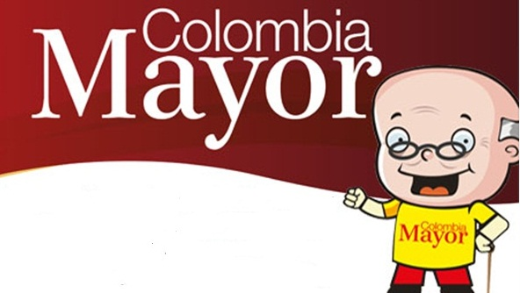
El programa Colombia Mayor coordinado desde la Secretaría de Bienestar Social de la Alcaldía de Pasto requiere ubicar a los siguientes adultos mayores, quienes salieron priorizados como beneficiarios del programa, en la modalidad subsidio económico, que cobran por primera vez y aun no han sido ubicados.
- LINA CLEMENCIA BURBANO DAVID
- MARIA CARLINA TINOCO BARBOSA
- MARIA LUISA ERAZO MORA
Quien tenga información favor comunicarse con las oficinas del adulto mayor al telefono 7244326, o dirigirse a la Secretaría de Bienestar Social ubicada en el antiguo Inurbe. Se recuerda que el plazo para cobrar el subsidio es hasta el proximo 26 de mayo.
Información: Secretario de Bienestar Social, Arley Darío Bastidas Bilbao. Celular: 3188342107
Somos constructores de paz

CONTRIBUYENTES DE PASTO PUEDEN APROVECHAR EL 12% DE DESCUENTO EN PAGO DEL IMPUESTO PREDIAL HASTA EL 31 DE MAYO
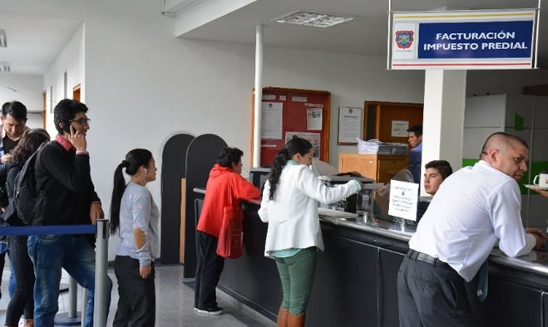
El gobierno municipal a través de la Secretaría de Hacienda, reitera el llamado a los contribuyentes de Pasto, para que aprovechen el descuento del 12% en el pago del impuesto predial, vigencia 2018, cancelando hasta el 31 de mayo de este año. Según la cartera de hacienda, los pagos que se realicen posterior a esta fecha, deberán pagarse sin descuento y sin intereses hasta el 31 de diciembre de 2018.
Así mismo, la titular de la dependencia Amanda Vallejo, informó que las personas en mora con los impuestos municipales, pueden acogerse a los Acuerdos de Pago con el municipio e incluso hacer abonos mensuales a lo adeudado, de acuerdo a la capacidad de pago y el estrato socio-económico de los contribuyentes.
Estos acuerdos de pago que anteriormente establecían una cuota inicial mínima del 30% del valor total del impuesto, disminuyó a un 10%, como resultado del nuevo manual de cartera, realizado durante el actual gobierno municipal, liderado por el Alcalde Pedro Vicente Obando Ordóñez.
Los contribuyentes pueden tramitar sus diligencias de pago durante la jornada continua que ha establecido la Secretaría de Hacienda Municipal, garantizando mayor acceso en la atención, de lunes a viernes, desde las 8.00 a.m. hasta las 6.00 de la tarde.
Información: Amanda Vallejo. Secretaria de Hacienda Municipal. Celular: 3004474048
Somos constructores de paz
ALCALDÍA DE PASTO INVITA A LAS FIESTAS PATRONALES DEL CORREGIMIENTO DE SAN FERNANDO

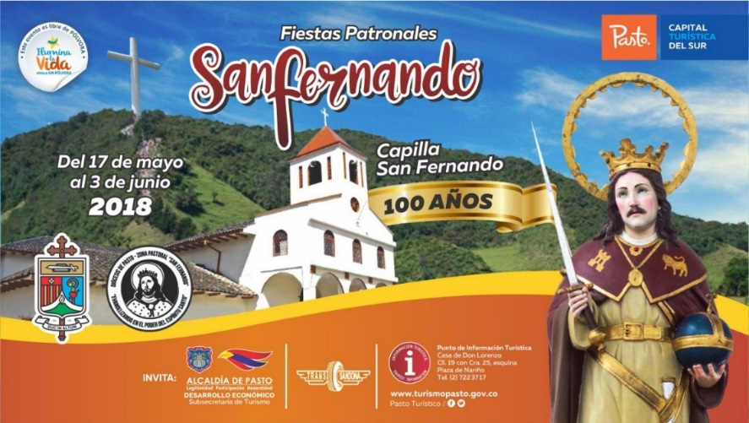

La Secretaria de Desarrollo Económico y Competitividad, a través de la Subsecretaría de Turismo, invitan a la comunidad en general a celebrar las Fiestas Patronales San Fernando, en el corregimiento que lleva su nombre, a desarrollarse entre el 17 de mayo y el 3 de junio.

El corregimiento de San Fernando conmemora sus fiestas patronales, una de las más importantes celebraciones de este sector, y que en esta oportunidad además celebra los 100 años de su capilla. En la programación de las fiestas llevarán a cabo diversas actividades que resaltarán su cultura, gastronomía y tradiciones regionales.
Visite el corregimiento de San Fernando, ubicado a tan sólo 4 km de la ciudad de Pasto, y disfrute de las festividades, en un ambiente sano y agradable junto con su familia.

Información: Subsecretaria Turismo, Elsa María Portilla Arias. Celular: 3014005333

Somos constructores de paz

INFORMACIÓN IMPORTANTE PARA ADULTOS MAYORES QUE NO HAN RECIBIDO SU SUBSIDIO ECONÓMICO CORRESPONDIENTE AL MES DE MARZO Y ABRIL
El programa Colombia Mayor liderado por la Secretaría de Bienestar Social de la Alcaldía de Pasto, hace un llamado especial a los adultos mayores beneficiarios de la modalidad subsidio económico, que sólo hasta el próximo sábado 26 de mayo, podrán recibir el pago correspondiente a los meses marzo y abril del año en curso, puesto que, de acuerdo con la normatividad del programa, el no cobro consecutivo durante dos meses, es causal de retiro.
Los adultos mayores que presenten alguna novedad deben acercarse a las instalaciones de la Secretaría de Bienestar Social (antiguo Inurbe), para evitar suspensiones.
Información: Secretario de Bienestar Social, Arley Darío Bastidas Bilbao. Celular: 3188342107
Somos constructores de paz

Oficina de Comunicación Social
Alcaldía de Pasto

